CREANDO UNA ESTRATEGIA PARA LA
GESTIÓN DEL CONOCIMIENTO

www.bitanna.co | @Bitannakm | 302 361 27 99 | contacto@bitanna.co

TALLER: CREANDO UNA ESTRATEGIA PARA LA GESTIÓN DEL CONOCIMIENTO
SESIÓN 1

¡TODOS EN LA MISMA PÁGINA!
01
Conocimiento y Gestión del conocimiento

02

DEFINIENDO LA ESTRATEGIA PARA LA GESTIÓN DEL CONOCIMIENTO
03
DIAGNÓSTICO DE CONOCIMIENTO
¿Cuál es el estado de la organización para la gestión del conocimiento?
¿Cómo gestionar el conocimiento en la organización?

DEFINIENDO EL MODELO PARA LA GESTIÓN DEL CONOCIMIENTO
04
¿Cuál será el modelo habilitador para la gestión del conocimiento?

- ¿Qué es conocimiento para la organización?

- ¿Cuál es el enfoque actual del conocimiento en la organización?

Conocimiento como objeto
Conocimiento como proceso
Conocimiento como producto / organismo vivo

- ¿Por qué?

¿Por qué se decide formalizar un proceso de gestión del conocimiento en la Organización? (necesidad / oportunidad
/ problema)

¿Necesidad?

¿Oportunidad?

¿Problema?

Preparando las intervenciones
Definir la estructura de entrevistas / grupos focales y los principales temas a trabajar en cada sesión

Enfoque
Público ( a quién entrevistar)
¿ Qué aspectos claves queremos conocer?

Personas

Procesos

Tecnología

Estrategia

¿Qué encontramos?

¿Cuáles son las barreras y los habiliitadores para la gestión del conocimiento

P r o c e s o s
BARRERAS
HABILITADORES

¿Qué encontramos?

¿Cuáles son las barreras y los habiliitadores para la gestión del conocimiento

P e r s o n a s
BARRERAS
HABILITADORES

¿Qué encontramos?

¿Cuáles son las barreras y los habiliitadores para la gestión del conocimiento

T e c n o l o g í a
BARRERAS
HABILITADORES

¿Qué encontramos?

¿Cuáles son las barreras y los habiliitadores para la gestión del conocimiento

D e e s t r a t e g i a
BARRERAS
HABILITADORES

DEFINIENDO LA ESTRATEGIA PARA LA GESTIÓN DEL CONOCIMIENTO
¿Cuáles son los objetivo de la gestión del conocimiento en mi organización?

¿Cuál es el nivel de madurez de la organización?
Marca con una X el punto en nivel en que se encuentra la organización desde las perspectivas de procesos, personas y tecnología
NIVEL

Inicial

Conciencia

Definido

Gestionado
/establecido

Optimizar
/compartido
Descripción

Poca o ninguna intención de usar el conocimiento

La organización es consciente y tiene la intención de hacer Gestión del Conocimiento, pero posiblemente no sepa cómo

La organización ha puesto en marcha una infraestructura básica que soporta la Gestión del Conocimiento

Las iniciativas de Gestión del Conocimiento están plenamente establecidas en la organización

La Gestión del Conocimiento está plenamente integrada a la organización y sometida a procesos de mejoramiento continuo
Personas /
Organización
Procesos
Tecnología

Modelo del nivel de madurez de la gestión del conocimiento Pee, Et al (2006) en Castellanos, Et al (2021)

¿Cuál es el nivel deseado?
Marca con una X el punto en nivel deseado para la gestión del conocimiento las perspectivas de procesos, personas y tecnología
NIVEL

Inicial

Conciencia

Definido

Gestionado
/establecido

Optimizar
/compartido
Descripción

Poca o ninguna intención de usar el conocimiento

La organización es consciente y tiene la intención de hacer Gestión del Conocimiento, pero posiblemente no sepa cómo

La organización ha puesto en marcha una infraestructura básica que soporta la Gestión del Conocimiento

Las iniciativas de Gestión del Conocimiento están plenamente establecidas en la organización

La Gestión del Conocimiento está plenamente integrada a la organización y sometida a procesos de mejoramiento continuo
Personas /
Organización
Procesos
Tecnología

Modelo del nivel de madurez de la gestión del conocimiento Pee, Et al (2006) en Castellanos, Et al (2021)

ACCIÓN - PERSONAS
PLAZO

ACCIÓN - PROCESOS
PLAZO

ACCIÓN - TECNOLOGÍA
PLAZO

MODELO DE GESTIÓN DEL CONOCIMIENTO

- ¿Qué es gestión del conocimiento para la organización?

- ¿Cómo hacer gestión del conocimiento?

- Identificar el ciclo y sus fases

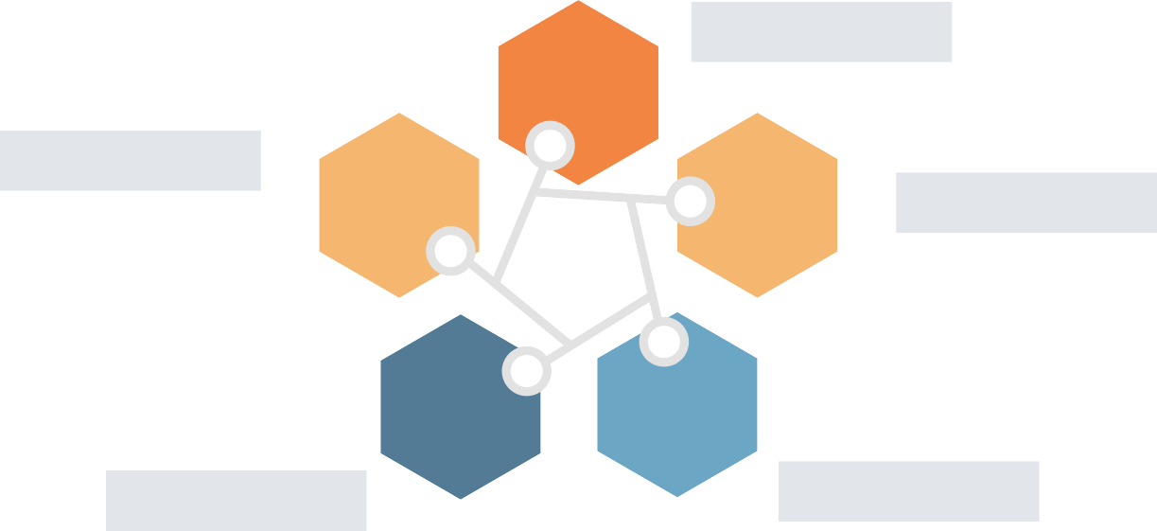

¡EJEMPLO!

6. Crear
Equipos de innovación Mesas de ideación Gestión de la innovación Establecer retos

1. Identificar
Mapas de conocimiento Diagnóstico de conocimiento Diagnóstico organizacional

Aplicar
Establecer proyectos Gestión del desempeño medición
Medición de objetivos BSC

4. Preservar
Sitios de conocimiento Bases de datos
Consulta plataformas de aprendizaje

Capturar
Identificación de conocimiento explicito, organizarlo Identificación de expertos, aliados, roles, procesos críticos

Transferir
Utilizar herramientas, metodologías, aplicar técnicas de enseñanza / aprendizaje

1.

2.

3.

4.

5.

6.

ANEXO 1

UNA APROXIMACIÓN A LA CULTURA ORGANIZACIONAL

Ocho tipos de cultura
Una manera de hacer el diagnóstico
Boris Groysberg, · Jeremiah Lee, · Jesse Price,; and; J. Yo-Jud Cheng
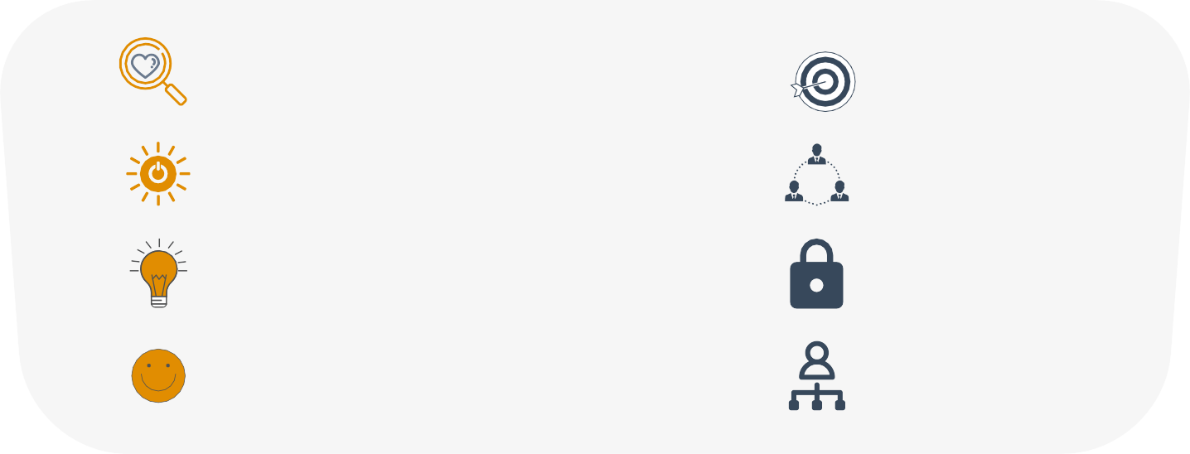https://hbr.org/2018/01/the-leaders-guide-to-corporate-culture
Cuidado y atención
Resultados
Propósito
Autoridad
Aprendizaje
Seguridad
Diversión
Orden

+ Interacción entre las personas -
+ Respuesta al cambio -

www.bitanna.co | @Bitannakm | 302 361 27 99 | contacto@bitanna.co

¡Identifiquemos nuestro tipo de cultura!
Análisis de la cultura organizacional
Modelo de Boris Groysberg, Jeremiah Lee, Jesse Price, y J. Yo-Jud Cheng https://hbr.org/2018/01/whats-your-organizations-cultural-profile

Un lugar cálido, colaborativo y acogedor donde las personas se ayudan y se apoyan mutuamente. Se siente como una gran familia.
Cuidado y atención

Un lugar compasivo y tolerante donde las personas intentan hacer el bien por el futuro a largo plazo del mundo.

Un lugar inventivo y de mente abierta donde las personas generan nuevas ideas y exploran alternativas.

Un ambiente alegre donde las personas tienden a hacer lo que las hace felices. Se siente como una fiesta o celebración.

Un lugar orientado a los resultados y basado en el mérito donde las personas se sienten impulsadas a lograr el máximo rendimiento.

Un lugar competitivo donde las personas se esfuerzan por obtener ventajas personales.

Un lugar predecible donde la gente tiende a ir a lo seguro y a pensar las cosas detenidamente.

Un lugar ordenado donde la gente tiende a seguir las reglas y desea encajar.
Orden

Propósito

Aprendizaje

Diversión

Resultados

Autoridad
Seguridad

www.bitanna.co | @Bitannakm | 302 361 27 99 | contacto@bitanna.co

